Guía3. Informe final Proyecto APT
Asignatura Capstone

1. Informe final Proyecto APT
El objetivo de este informe es que describas los aspectos más relevantes de tu Proyecto APT. Es importante que fundamentes las decisiones que tuviste que tomar a lo largo del proceso.

A continuación, encontrarás distintos campos que deberás completar con la información solicitada, los que dan cuenta del resumen de tu proyecto APT y sus principales resultados.

Nombre del proyecto | BarrioLink
Área (s) de desempeño(s) | El proyecto se ubica en el área del desarrollo e integración de software, ya que busca implementar una plataforma web responsiva para juntas de vecinos. También se relaciona con la gestión de proyectos informáticos, porque requiere planificar, coordinar y supervisar el avance de la solución tecnológica en un contexto comunitario.
Competencias | En este proyecto aplico las competencias adquiridas en mi formación, como diseñar e implementar soluciones de software que sean funcionales y seguras, gestionar bases de datos para el manejo de la información de los vecinos y aplicar técnicas de calidad de software para asegurar un buen funcionamiento. Asimismo, utilizo habilidades de comunicación efectiva y trabajo colaborativo para transformar las necesidades de la comunidad en una herramienta digital clara y accesible.

Contenidos del informe final
1. Relevancia del proyecto APT | El proyecto BarrioLink busca solucionar la falta de herramientas tecnológicas en las juntas de vecinos, que actualmente dependen de procesos manuales para organizar actividades, gestionar solicitudes y comunicar información. Esta situación afecta tanto a los directivos como a los vecinos, limitando la transparencia y participación comunitaria. El proyecto se sitúa en el contexto de organizaciones territoriales en Chile y aporta valor al ofrecer una plataforma digital accesible que optimiza la gestión comunitaria. Para el campo laboral de la Ingeniería en Informática, representa un desafío real al integrar desarrollo de software, bases de datos, seguridad y usabilidad en beneficio de la comunidad.
2. Objetivos | El objetivo del proyecto BarrioLink es desarrollar una plataforma digital integral que mejore la gestión administrativa y la participación ciudadana en las juntas de vecinos de Chile. Para abordar la problemática de desorganización, falta de transparencia y limitada comunicación identificada en el apartado anterior, se propone la creación de un sistema web responsivo que centralice y automatice los procesos clave de estas organizaciones.
3. Metodología | Una metodología scrum adaptada ya que por temas de atraso en la inscripción de ramos y la no cantidad de integrantes adecuada se tuvo que adaptar la metodología para así cumplir con las entregas modificando ciertos aspectos de scrum como dividir los roles en solo dos personas.
4. Desarrollo | Fase 1 (S1–S6)  - Levantamiento de requerimientos.  - Diseño e implementación inicial de la base de datos.  - Desarrollo inicial de plataforma (frontend + backend básico).  Fase 2 (S7–S14)  - Desarrollo completo de módulos.  - Integración FE/BE.  - Pruebas de usabilidad y funcionalidad.  - Validación preliminar con usuarios.  Fase 3 (S15–S18)  - Validación formal con comunidad.  - Redacción del informe final.  - Entrega final del proyecto.
5. Evidencias | Arquitectura del proyecto  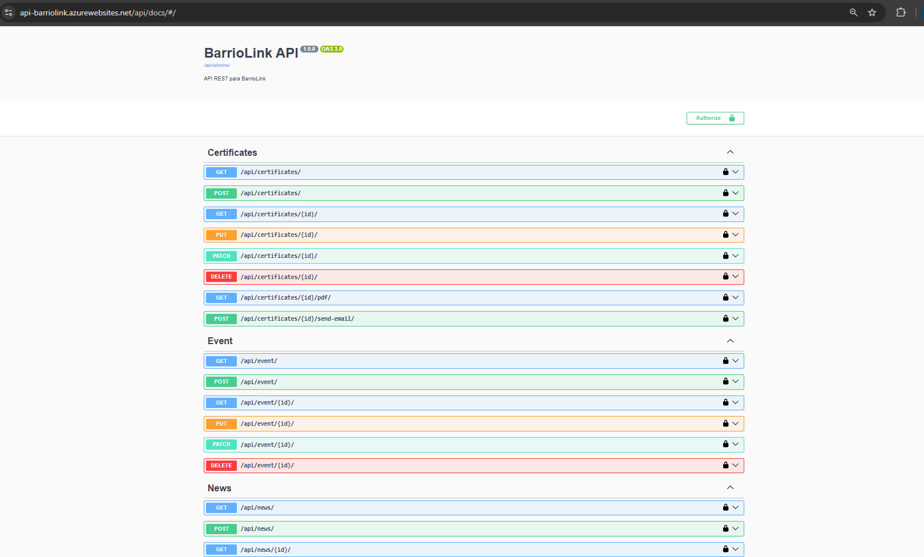  Img 1.- Contrato del Backend en Swagger.  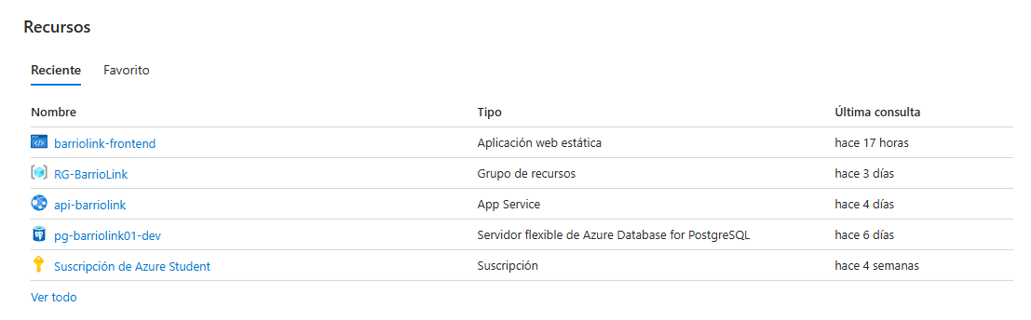  Img 2.- Recursos del proyecto en Azure.  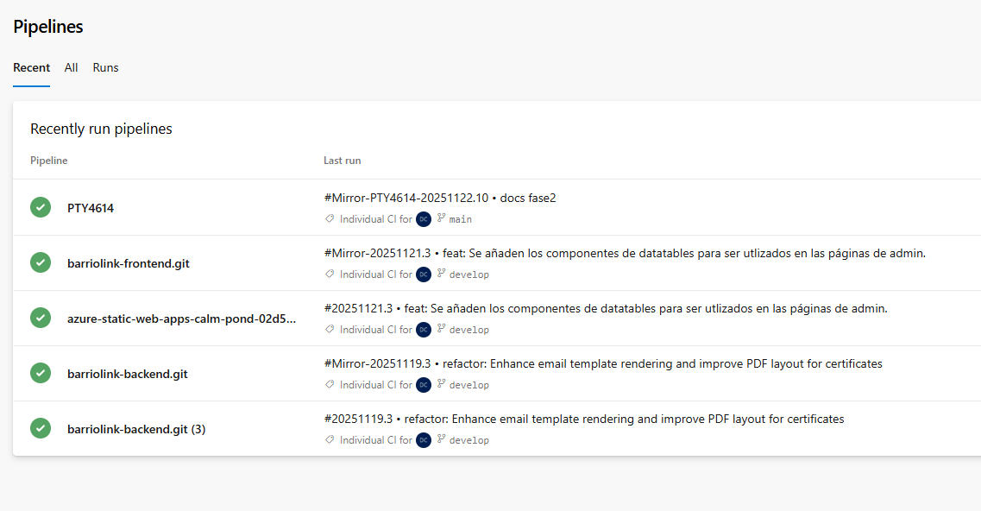  Img 3.-Pipelines CI/CD de back y frontend.  Mockups iniciales  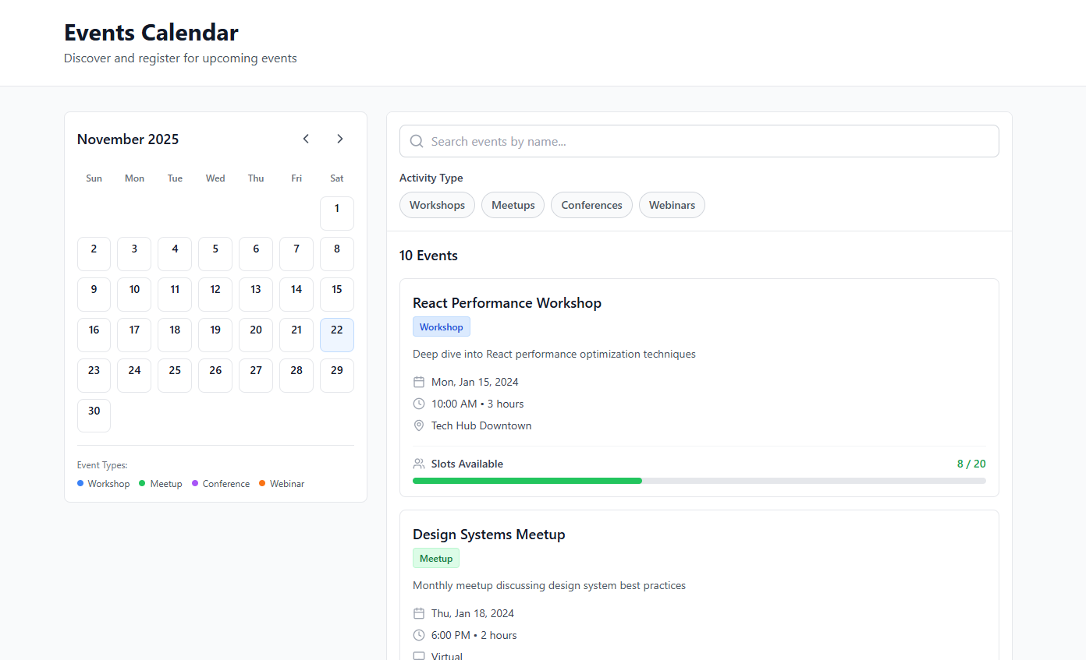  Img 4.- Mockup de la vista de eventos  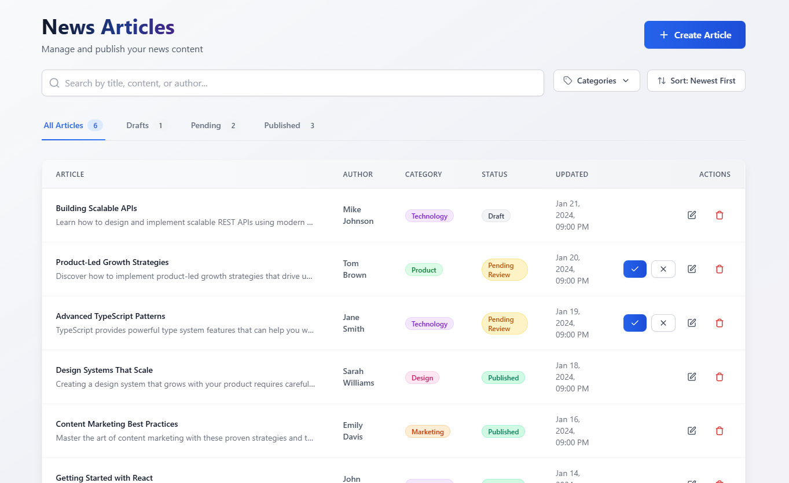  Img 5.- Mockup de la vista de noticias.  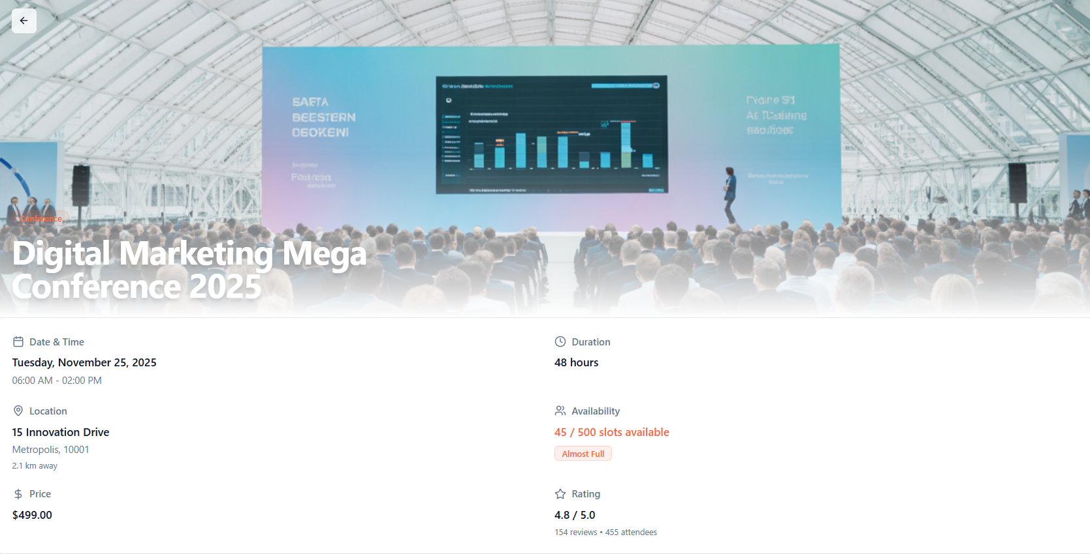  Img 6.- Mockup de la vista detallada de eventos.  Vistas del proyecto  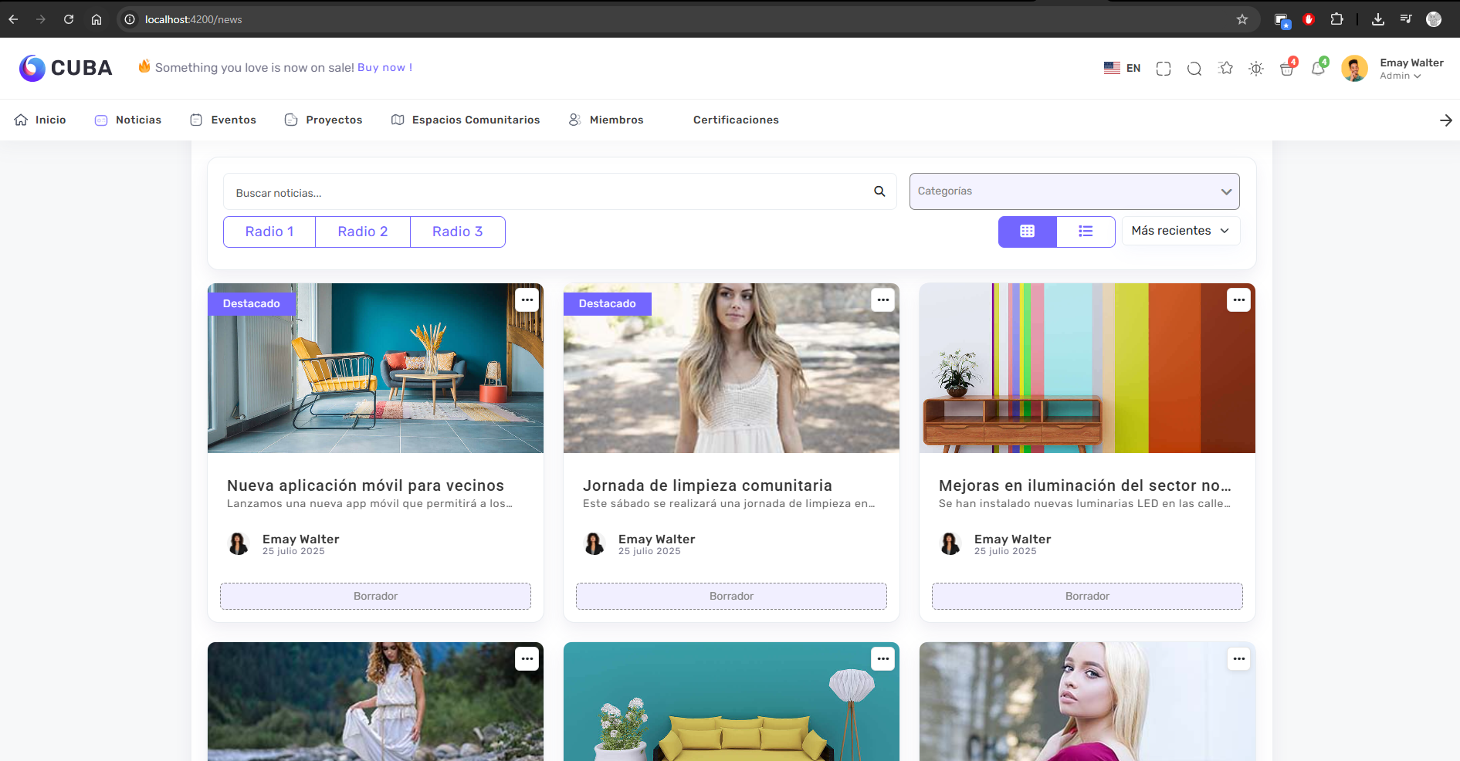  Img 7.-Vista preliminar de la sección de noticias.  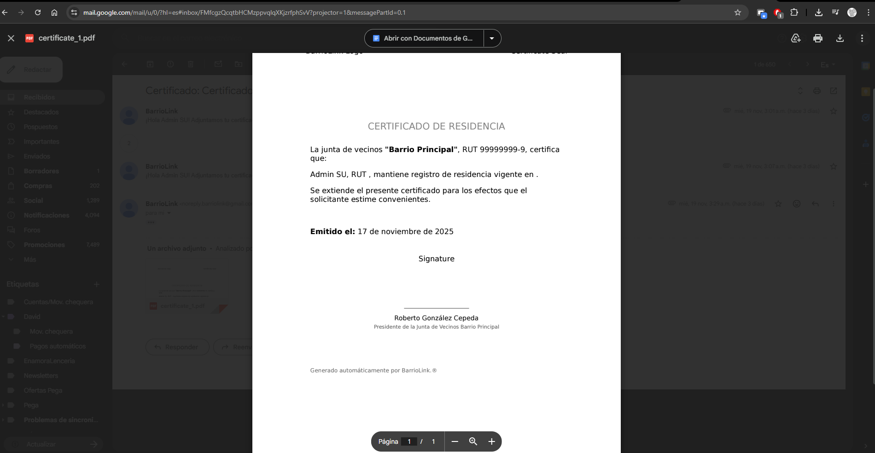  Img 8.-Vista preliminar del certificado de residencia recibido en email personal.  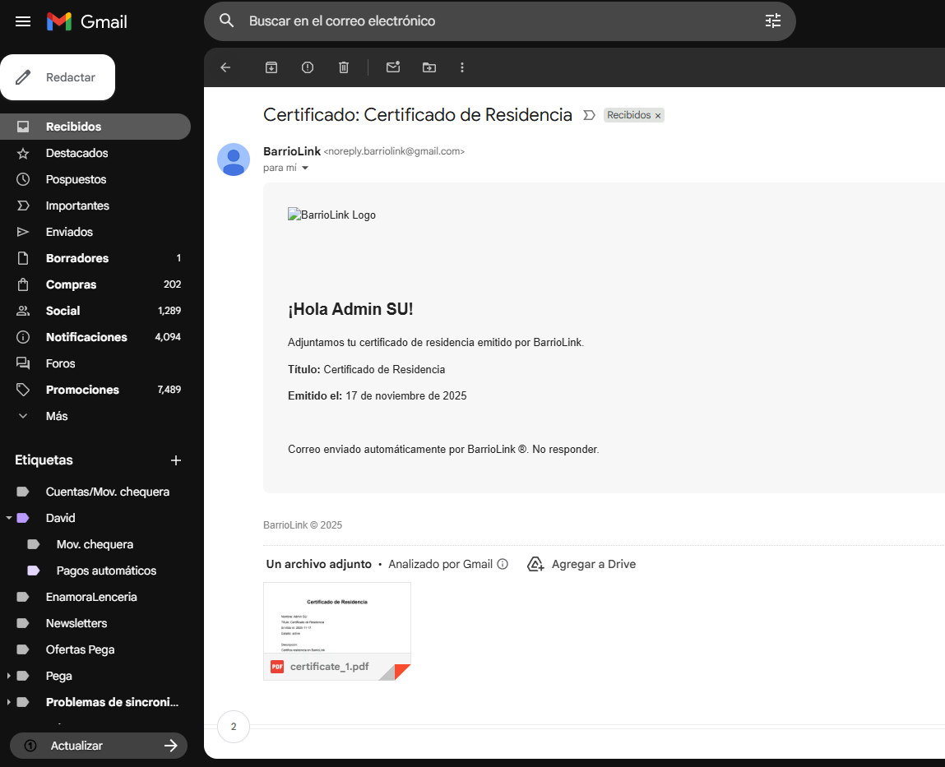  Img 9.-Vista preliminar de envíos de email  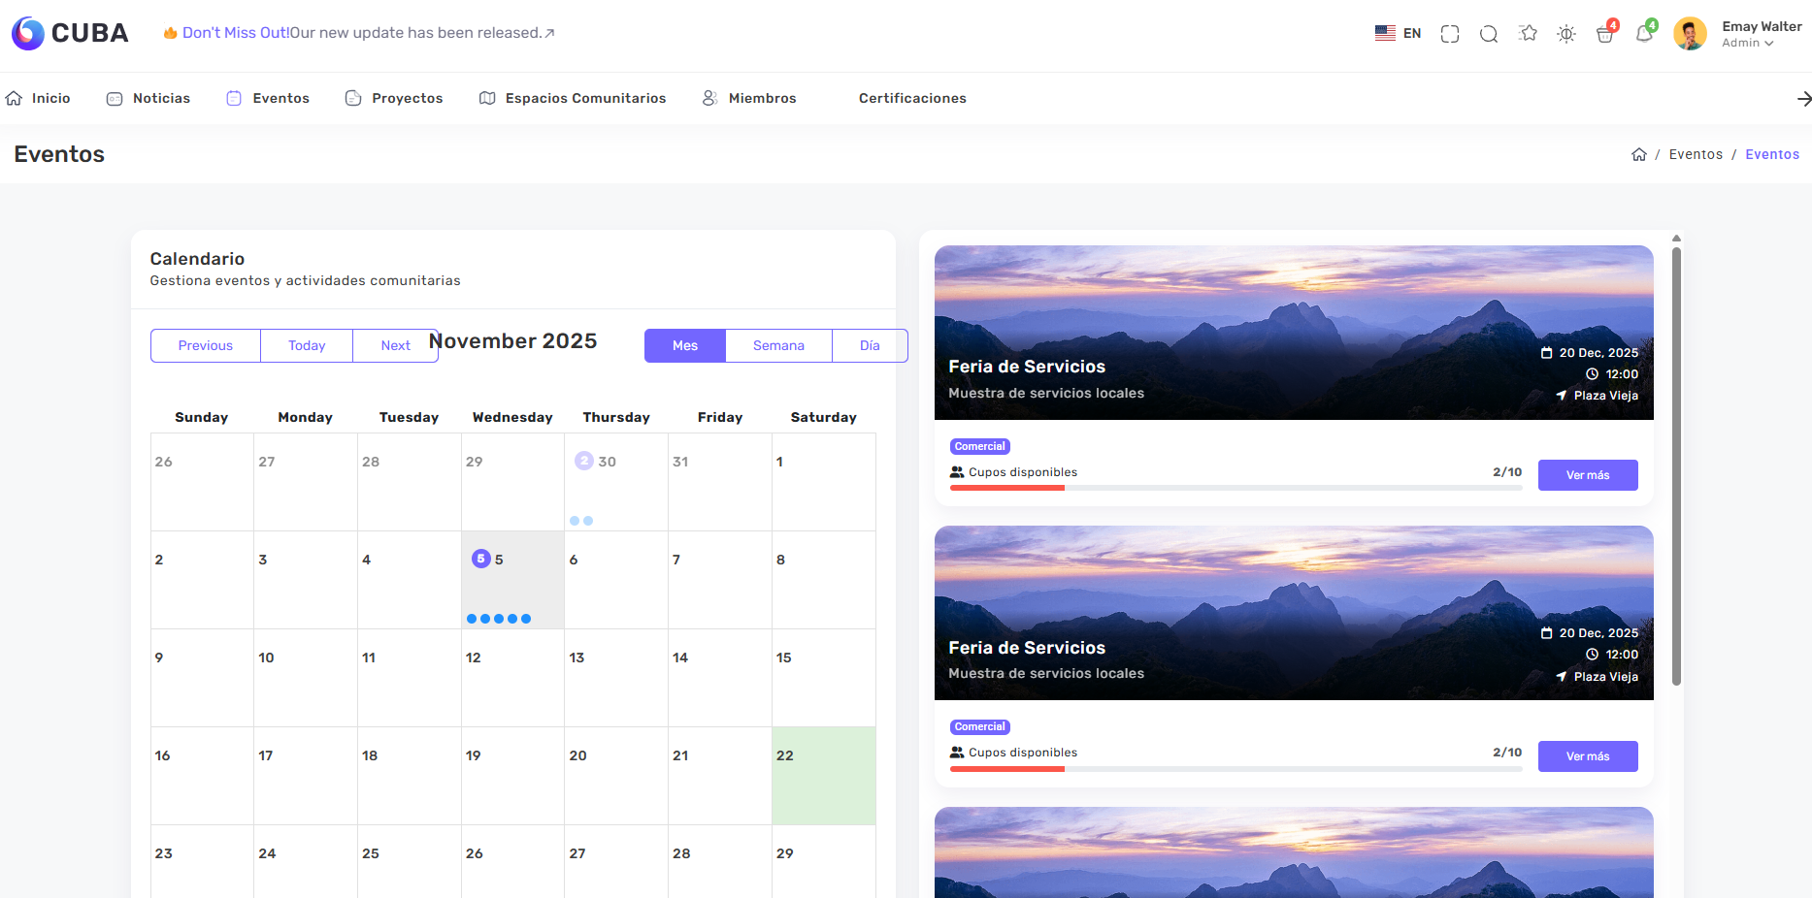.  Img 10.-Vista preliminar de eventos  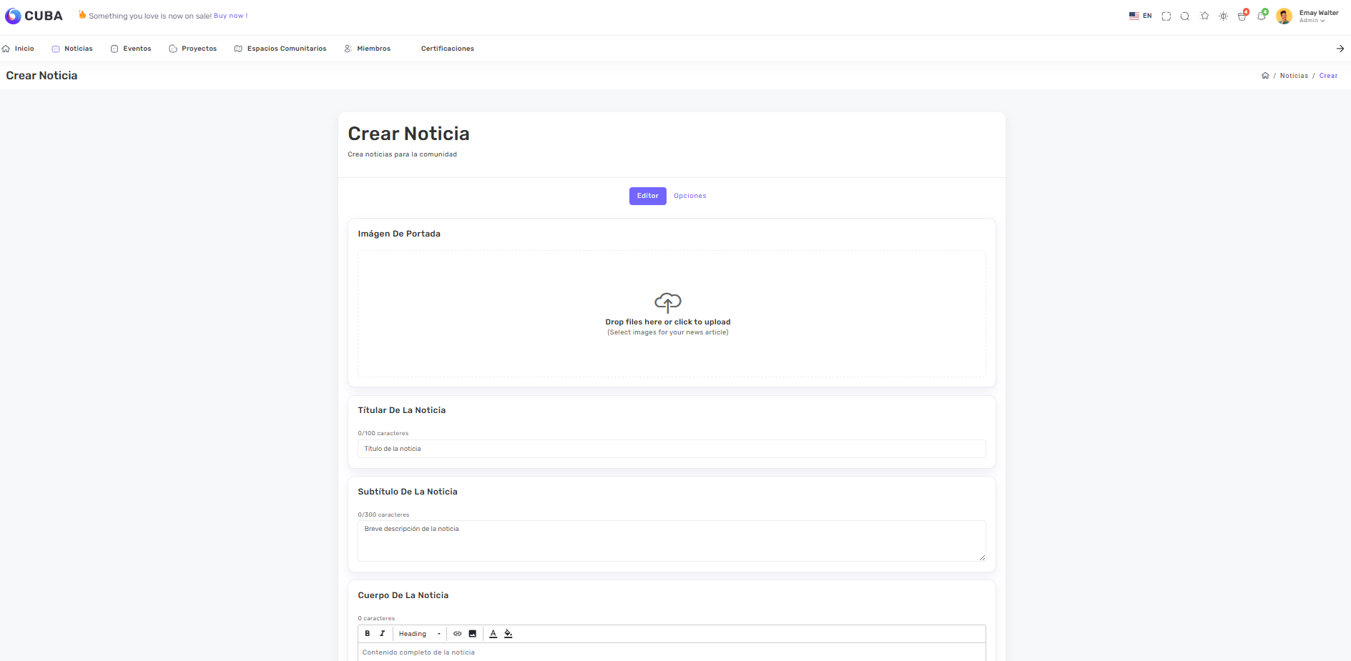  Img 11.-Vista preliminar de publicación de noticias.
6. Intereses y proyecciones profesionales | Realizando este proyecto en general podemos tomarlo como un gran paso para entrar al área laboral ya que se pudo manejar a pesar de los contratiempos desde que partimos a realizarlo y es una gran base para proyectarnos profesionalmente ya que sirve de mucha experiencia realizar algo como este proyecto el cual puede ser utilizado en la industria hoy en día.

